附页1：U=30kV，I=1mA时的衍射曲线
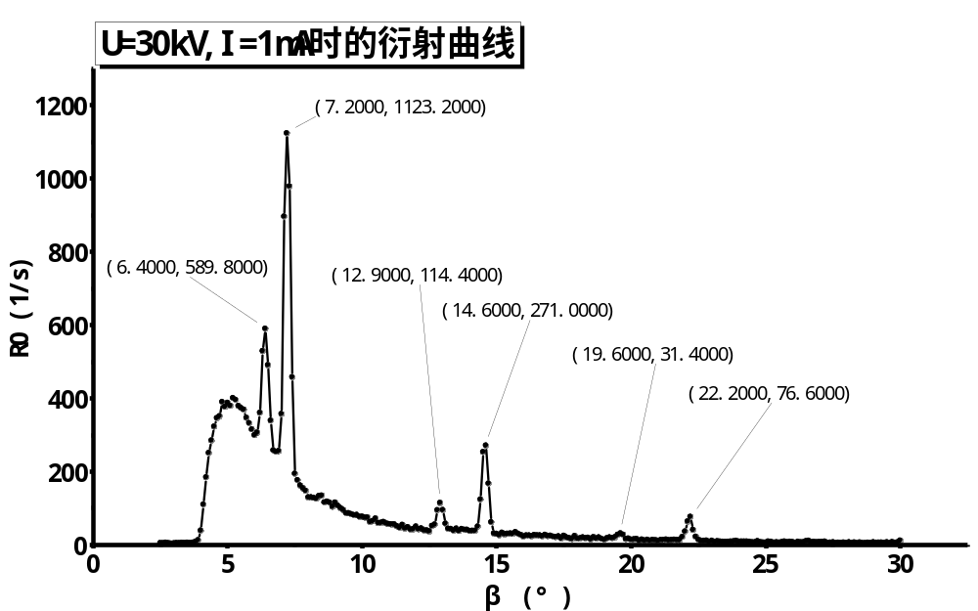

附页2：U=30kV时衍射谱随电流变化的关系
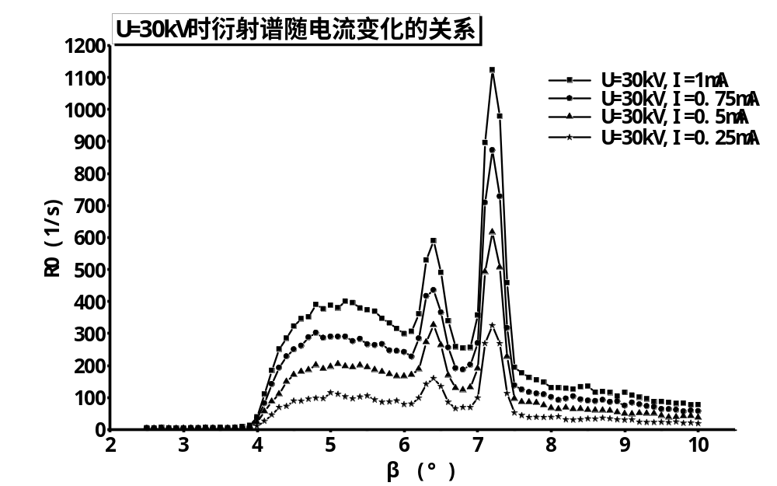

附页3：I=1mA时衍射谱随电压变化的关系
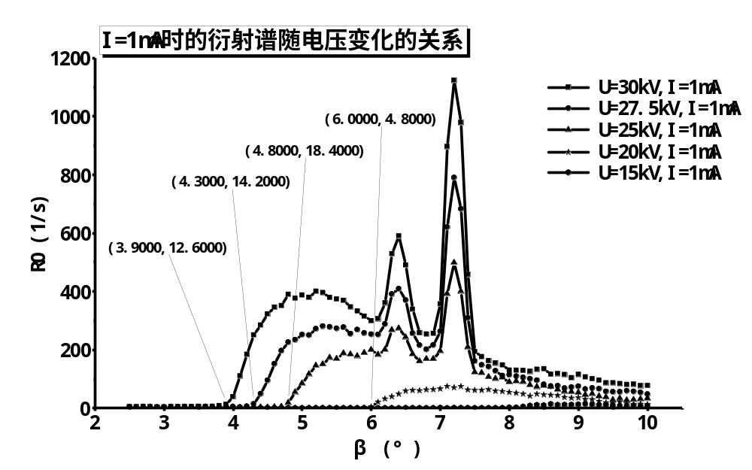

附页4：特征峰强度随电流大小的变化
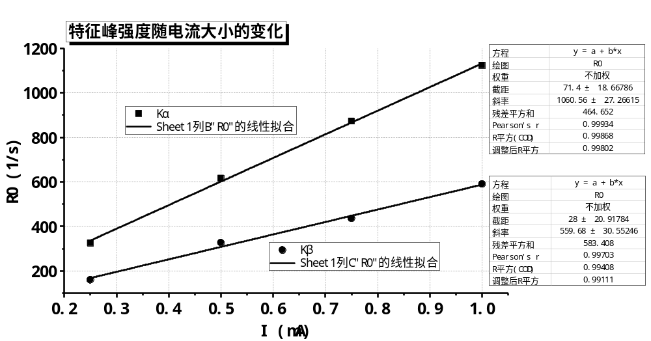

附页5：连续谱最短波长与电压倒数的关系
